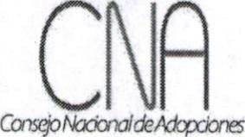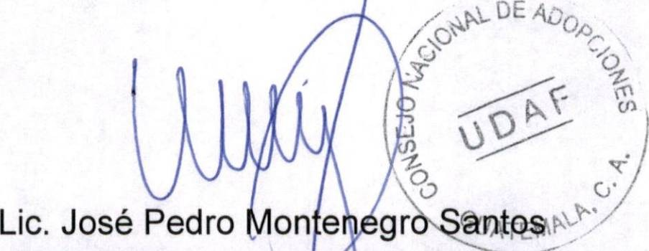

CONSEJO NACIONAL DE ADOPCIONES UNIDAD DE ADMINISTRACIÓN FINANCIERA

INFORMACIÓN DE CONTRATOS DE MANTENIMIENTO
(Artículo 10, Numeral 14, Ley de Acceso a la Información Pública)
MES DE JUNIO DE 2022

No se remite información sobre este numeral, derivado que, durante el mes de junio de 2022, dentro de los registros que obran en la Unidad de Administración Financiera, el Consejo Nacional de Adopciones no tiene ejecución de contratos firmados por mantenimiento de equipo, vehículos, inmuebles, plantas e instalaciones.

Jefe de Presupuesto pon funciones de Coordinador de Administración Financiera

T Avenida 6-68, Zona 9
Teléfono (502) 2415-1600 Fax: (502) 2415-1601

